Implementa en código las iteraciones de Jacobi, Gauss Seidel así como el método del gradiente Conjugado. Asume que a=0, b=1, ua=0, ub=1, y f(x)=2 para toda x en [a,b].

1. ¿Cuál es la solución analítica del problema?

La solución analítica del problema la podemos expresar como un sistema de ecuaciones de la siguiente forma:

-1 xi-1 + 2xi - 1 xi+1=bi

Considerando en un caso aparte el primer y el último renglón. Existe un método de O(n) operaciones para resolver este problema, por lo que la solución analítica es la mejor. (Thomas algorithm)

1. Utiliza en código con n=8 y una aproximación inicial de u(0)=(0, … , 0)T

Gradiente Conjugado

|  |  |  |  |
| --- | --- | --- | --- |
| Iteración | Tiempo | e 2 | e inf |
| 2^4=16 | 0.0056 | 738.5687 | 63.3632 |
| 2^6=64 | 0.0190 | 732.7436 | 62.9564 |
| 2^8=256 | 0.0715 | 710.0827 | 61.3377 |
| 2^10=1024 | 0.2425 | 626.6989 | 54.8977 |
| 2^12=4096 | 0.9914 | 380.6954 | 33.6432 |
| 2^14=16384 | 3.9411 | 51.8546 | 4.5833 |
| 2^16=65536 | 14.8113 | 0.0374 | 0.0033 |
| 2^18= 262144 | 14.9784 | 0.0374 | 0.0033 |

Gauss Seidel

|  |  |  |  |
| --- | --- | --- | --- |
| Iteración | Tiempo | e 2 | e inf |
| 2^4=16 | 0.1428 | 738.6789 | 63.3711 |
| 2^6=64 | 0.4790 | 733.3033 | 62.9961 |
| 2^8=256 | 1.9523 | 712.2554 | 61.4961 |
| 2^10=1024 | 7.5517 | 634.2801 | 55.5125 |
| 2^12=4096 | 30.5344 | 399.3279 | 35.2869 |
| 2^14=16384 | 119.1325 | 62.7517 | 5.5464 |

Jacobi

|  |  |  |  |
| --- | --- | --- | --- |
| Iteración | Tiempo | e 2 | e inf |
| 2^4=16 | 0.0068 | 739.5829 | 63.4336 |
| 2^6=64 | 0.0242 | 736.8872 | 63.2461 |
| 2^8=256 | 0.0803 | 726.2211 | 62.4961 |
| 2^10=1024 | 0.2523 | 685.2291 | 59.4962 |
| 2^12=4096 | 1.3503 | 543.6234 | 47.9109 |
| 2^14=16384 | 5.4059 | 215.4981 | 19.0475 |
| 2^16=65536 | 21.2503 | 5.3215 | 0.4704 |
| 2^18= 262144 | 40.1292 | 0.1328 | 0.0117 |

1. Para cada método genera una gráfica que muestre simultáneamente la solución analítica evaluada en los puntos xk, uk para todo k. Comenta las gráfica.

Jacobi

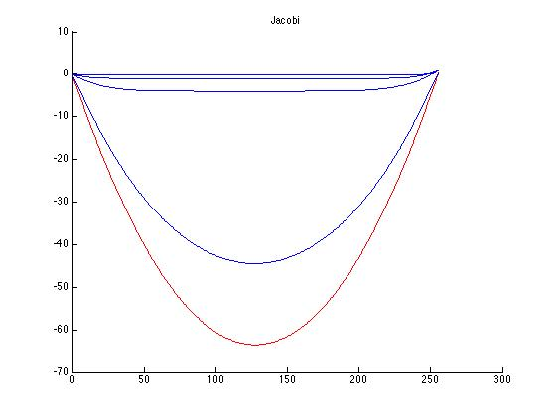

Vemos que al principio el vector de soluciones es un vector de ceros, y conforme van pasando las iteraciones, este va convergiendo a la solución analítica, es más tardado y en cuanto a tiempo quedo puntuado en segundo lugar.

Gauss Seidel

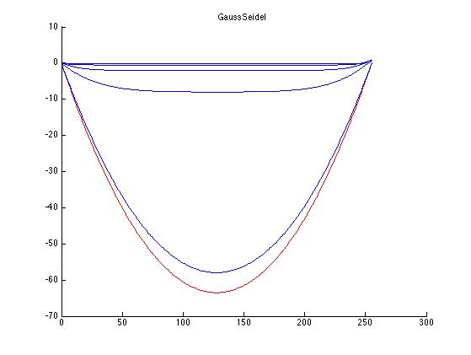

Vemos que al principio el vector de soluciones es un vector de ceros, y conforme van pasando las iteraciones, este va convergiendo a la solución analítica, es más tardado y en cuanto a tiempo quedo puntuado en último lugar ya que fue el que más tardo en converger a la solución.

Gradiente Conjugado

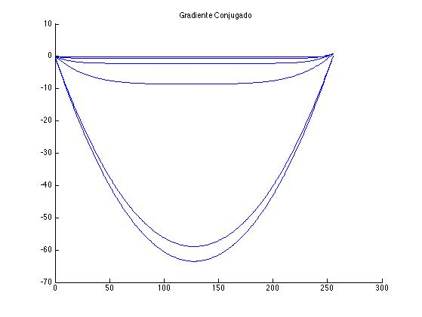

Considero que es el método más adecuado, en teoría gradiente conjugado converge en n pasos, pero tardo más en este caso además vemos que la línea roja no se alcanza a notar ya que alcanzó la solución analítica.

En las gráficas pasadas vemos las soluciones que nos generan los métodos, pero no vemos que tanto van reduciéndose el vector de b’s, es decir el vector de la derecha, sería interesante analizar esto, ya que gradiente conjugado tardo mucho en converger a la solución, cuando en teoría debería converger más rápido.

1. ¿Qué método resultó más apropiado para resolver este sistema y por qué?

El método que resulto más apropiado para resolverlo fue Gradiente Conjugado, vemos que involucra menos iteraciones para acercarse lo suficientemente cerca de la solución exacta. Aunque el método analítico sería demasiado rápido, en este caso que la matriz es tridiagonal.

Al analizar la grafica de cada componente de b, y sus valores obtenidos con GC, nos damos cuenta que el valor de las b’s es casi exactamente igual, al final es muy parecida, que tapa la línea roja que es de la respuesta con el método analítico

